Názov manuálu: | DOCHÁDZKOVÝ SYSTÉM – používateľská príručka
Názov funkčnosti: | Práca s jednotlivcom – Mesačná evidencia
Súbor: | Mesačná evidencia.doc
Názov modulu:  Granula (ID): | Práca s jednotlivcom
Verzia: | iCard

V Dochádzkovom systéme druhou oblasťou je Práca s jednotlivcom. V tejto funkčnosti je možné zobrazovať Mesačnú evidenciu zamestnanca (jednotlivca) v skrátenej forme, robiť úpravy snímaní priamo v skrátenej mesačnej evidencii, príp. tieto zmeny uskutočňovať v bloku Snímania a plán v časti Upravené snímania. V Mesačnej evidencii je možné plánovať neprítomnosti, opravovať snímania, signovať dochádzku podľa pridelených práv užívateľa.

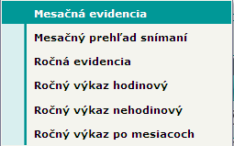
Voľby Práce s jednotlivcom

Formulár sa spúšťa cez Dochádzkový systém – Práca s jednotlivcom – Mesačná evidencia

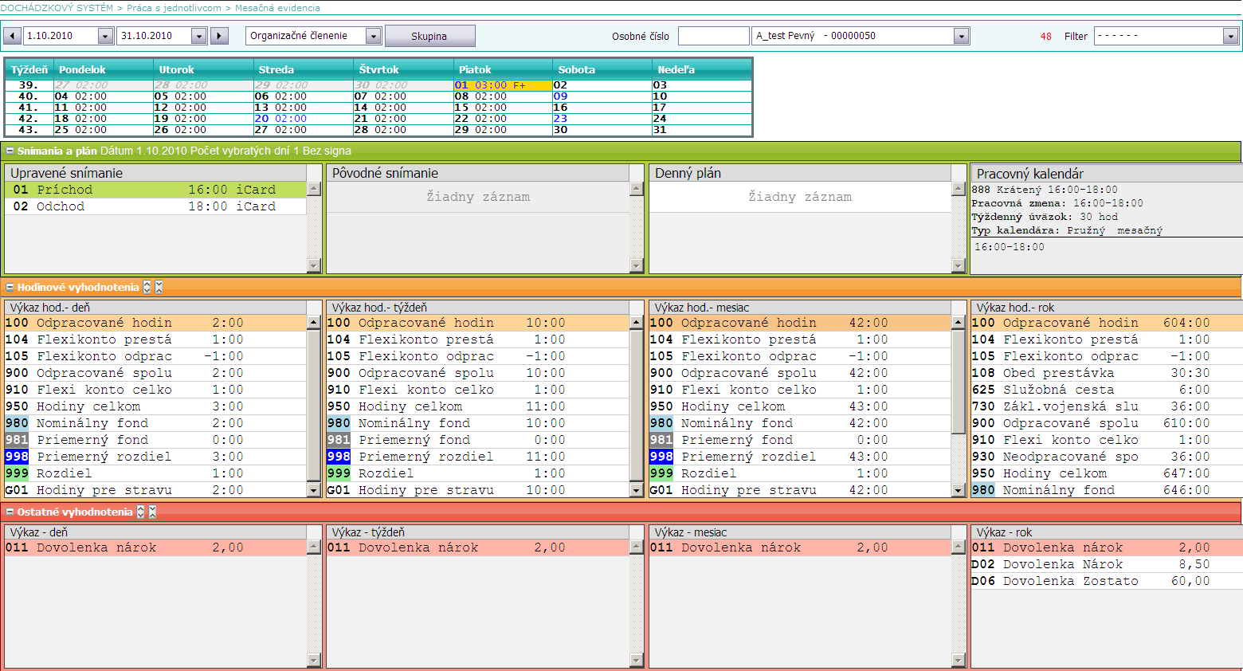

Formulár Mesačná evidencia sa skladá z niekoľkých častí:

A. Oblasť formulára s cestou k voľbe Mesačná evidencia s filtrovacou časťou
B. Mesačná evidencia po dňoch (skrátená)
C. Snímania a plán
D. Hodinové vyhodnotenia
E. Ostatné vyhodnotenia

A. Oblasť formulára s cestou k voľbe Mesačná evidencia a filtrovacou časťou
Zobrazený formulár sa skladá z riadku s uvedenou cestou k časti modulu a jeho voľbe. Pod cestou k modulu a jeho časti sa nachádza filtrovacia časť formulára, v ktorej je možné zvoliť si požadované časové obdobie, členenie organizácie podľa skupín (organizačné, funkčné...), výber podľa osobného čísla, podľa mena osoby alebo filtra chýb a signovania.

V prvom riadku užívateľ vidí, s ktorou časťou systému pracuje.

Pod touto cestou k časti Mesačná evidencia sa nachádza filtrovacia časť, kde je možné v jednotlivých častiach filtrovať dáta podľa niekoľkých filtrov.

Určenie časového obdobia

Výberom časového obdobia sa bude zobrazovať mesačná evidencia zamestnanca konkrétneho mesiaca.

Požadované časové obdobie od – do nastavíme kliknutím na pravú šípku dole, ktorá sa nachádza vpravo od dátumu. Zobrazí sa kalendár konkrétneho mesiaca s jednotlivými dňami. Výberom konkrétneho dňa v každom dátumovom poli bude systémom nahraté zvolené časové obdobie.
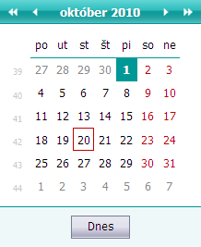

Na posunutie dátumu do minulosti alebo do budúcnosti po mesiacoch použijeme šípky vľavo a vpravo od dátumových polí.

Výber podľa členenia:

Pre filtrovanie osôb v zozname je možné použiť rolovacie menu, v ktorom si užívateľ vyberie požadované členenie (organizačné, funkčné...). Následne si cez tlačidlo Skupina definuje konkrétnu skupinu osôb do výberu.

Príklad: Použitie filtra podľa Funkčného členenia, pre skupinu Programátor

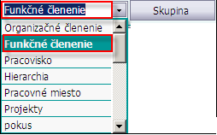

Po výbere Funkčného členenia sa kliknutím na tlačidlo Skupina zobrazí Skupinové členenie Funkčného členenia. Následne sa vyberie požadovaná skupina funkčného členenia (Programátor).

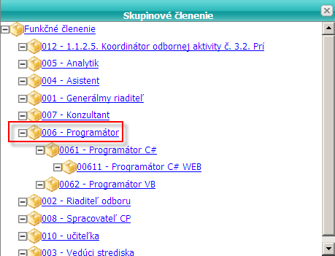

Vo filtrovacej časti sa tlačidlo Skupina zmení na konkrétnu skupinu funkčného členenia (Programátor).

Výsledkom je vyfiltrovaný zoznam osôb, ktoré sú zaradené vo funkčnom členení a patria do skupiny Programátor.

Číslo na úrovni mena zobrazuje počet vyfiltrovaných ľudí podľa daného členenia.
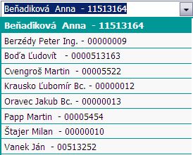

Výber osoby podľa Osobného čísla:

Pre výber osoby podľa osobného čísla je nutné zadať do poľa Osobné číslo, číslo osoby, ktorú chceme vyhľadať.

Po potvrdení osobného čísla (klávesom Enter) systém do poľa s menom osoby vyfiltruje meno a priezvisko osoby.

Výber osôb podľa priezviska:

Filtrovanie osôb je možné dvoma spôsobmi:
1.) Výber osoby zo zoznamu osôb cez šípku dole .
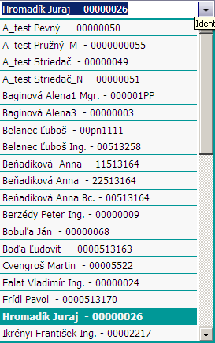

2.) Výber osoby vpísaním priezviska do poľa meno zamestnanca.
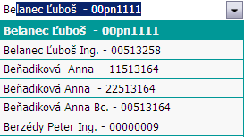

Už pri vpisovaní začiatočných písmen priezviska osoby, systém filtruje a zobrazuje zúžený zoznam osôb.

Výber podľa filtra
Cez šípku dole si užívateľ zobrazí všetky možnosti filtrovania a vyberie si jeden z nich.
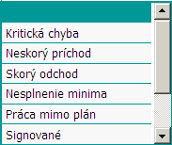

Po vyfiltrovaní podľa filtra (napr. Kritická chyba) sa zmení počet vyfiltrovaných osôb.
Pozor!!! Ak užívateľ ukončí prácu s osobami, ktoré boli vyfiltrované podľa predchádzajúcich filtrovaní, je potrebné tieto filtre zrušiť, aby boli pre ďalšiu prácu opäť prístupné všetky osoby.

B. Mesačná evidencia po dňoch (skrátená)

V tejto oblasti má užívateľ možnosť vidieť mesačnú evidenciu ako celok po dňoch v danom týždni, pričom stĺpce tvoria dni v týždni (Po – Ne) a riadky sú týždne (napr. 39.-43). V prípade, že mesiac nezačína v pondelok a nekončí v piatok, sú zobrazované aj dni predchádzajúceho a nasledujúceho mesiaca.
V jednotlivých poliach sa zobrazujú dni mesiaca s číselným označením (1 – 30, resp. 31).
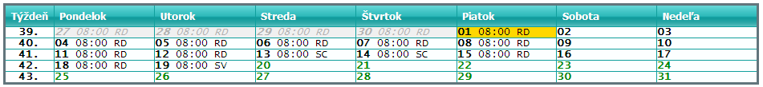

Výber dní, s ktorými chce užívateľ pracovať:
- výber jedného dňa – klikne na jeden deň (deň je žlto podfarbený)
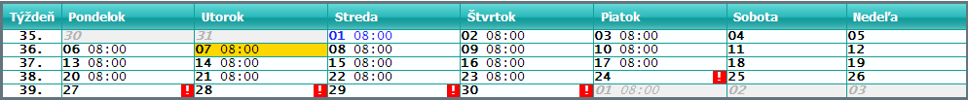
- výber viacerých dní súvisle nasledujúcich za sebou – kliknutím na prvý deň výberu a ťahom myši na všetky ostatné dni (dni sú žlto podfarbené)
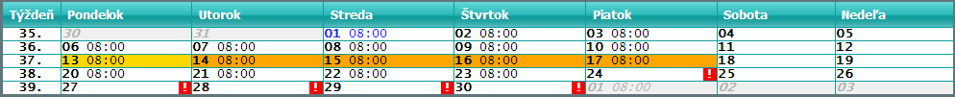

- výber viacerých dní, ktoré nenasledujú súvisle za sebou - kliknutím na prvý deň výberu, stlačením tlačidla Ctrl a kliknutím jednotlivo na požadované dni (dni sú žlto podfarbené)
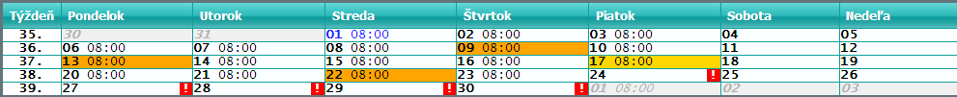

Kliknutím pravého tlačidla myši v mesačnej evidencii je možné v jednom dni, resp. vo výbere dní robiť nasledujúce činnosti: Oprav, Aktualizácia poznámky, Signo mesiac, Signo deň, Prepočítať označené.
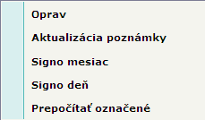
Možnosť Oprav
Po zvolení možnosti Oprav sa zobrazí formulár Snímania a plán. Obsahuje stĺpce Kód prerušenia, čas snímania, Miesto výkonu práce, Poznámka.
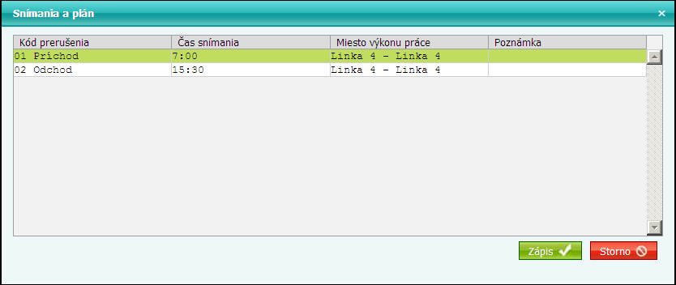
Opravy nasnímaných hodnôt sa budú uskutočňovať kliknutím pravého tlačidla myši na názvy jednotlivých stĺpcov, resp. na riadky snímaní.
Zobrazí sa ponuka: Nový, Detail, Vymaž
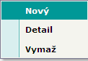

Voľba Nový sa bude využívať pri vkladaní nového záznamu snímania.
Voľbou Nový sa zobrazí formulár Snímania a plán, kde užívateľ vyberá jednu z možností v poliach Typ prerušenia, Kód prerušenia, Miesto výkonu práce a Poradie záznamu cez šípku dolu alebo hore. V poli Čas snímania a Poznámka sa hodnoty zadávajú ručne. Po zadaní a výbere hodnôt užívateľ vykonané zmeny potvrdí tlačidlom Zápis.
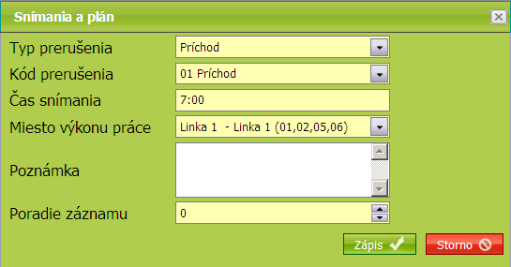
Zápisom sa užívateľ dostáva na predchádzajúci needitovateľný formulár Snímania a plán, ktorý tiež musí potvrdiť tlačidlom Zápis.
Voľba Detail sa využíva v prípade, keď už existuje snímanie a je potrebné ho upraviť v ktoromkoľvek jeho poli. Zvolením možnosti Detail sa opäť zobrazí editovateľný formulár Snímania a plán. Užívateľ musí byť nastavený na konkrétnom riadku snímania.
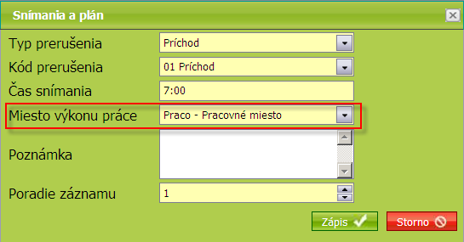

Voľba Vymaž sa používa na vymazanie už existujúceho snímania. Pred vymazaním záznamu systém upozorní užívateľa nasledovným oznamom:
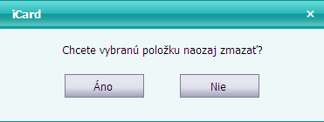

Možnosť Aktualizácia poznámky
V Aktualizácii poznámky užívateľ vpisuje poznámku, ktorá bližšie popisuje daný deň. Poznámku potvrdí tlačidlom Zápis. Nejedná sa o poznámku, ktorú je možné zadať vo formulári Snímania a plán.
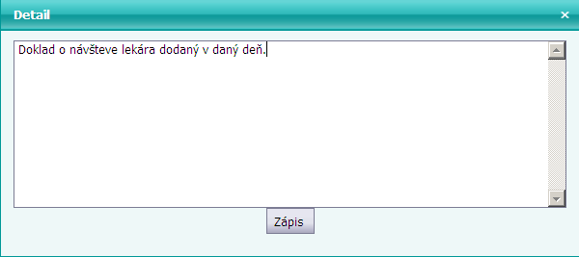
V mesačnej evidencii sa užívateľ šípkou -ruka nastaví na konkrétny deň a poznámka sa zobrazí v bublinke.
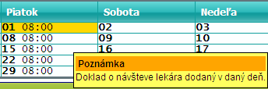

Možnosť Signo mesiac
Signo mesiac systém ponúkne až prvý pracovný deň nasledujúceho mesiaca.

Možnosť Signo deň
Po prekontrolovaní snímaní konkrétneho dňa, resp. viacerých dní je časový referent (vedúci, majster) oprávnený potvrdiť, čiže zasignovať dochádzku. Príznakom schválenia konkrétneho dňa je zmena typu písma na ITALIK.
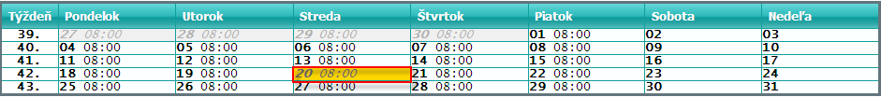
Doporučujeme signovať priebežne počas mesiaca, keď je jasné, že daný deň sa nebude meniť.
Možnosť odblokovať signo má užívateľ, ktorý zamestnanca signoval.

Možnosť: Prepočítať označené
Je voľba, ktorá sa používa na prepočítanie označených dní po zmene nastavení v dochádzkovom systéme (napr. zmena príplatkov v pracovnom kalendári, na ktorý je zamestnanec zaradený, zmena v číselníku hodinových vyhodnotení).

V poliach jednotlivých dní mesačnej evidencie sa číselné a textové údaje môžu zobrazovať v rôznych farbách:
Čierna – údaj automaticky prepočítaný z pôvodných snímaní
Zelená – údaj naplánovaných neprítomnosti – riadna dovolenka RD, sprevádzanie člena rodiny Sp...
Modrá – opravené snímania bežným užívateľom (ručná oprava daného dňa)

Textové skratky za číselnými údajmi v daný deň môžu byť malými alebo veľkými písmenami.
a.) veľké písmená - jedná sa o celodennú neprítomnosť, napr. riadnu dovolenku RD, sprevádzanie člena rodiny SP, návšteva lekára LE,
b.) malé písmená - jedná sa o krátkodobú neprítomnosť, napr. návšteva lekára - le, náhradné voľno - nv, malými písmenami sú označované aj príplatky napr. za poobednú zmenu - po alebo nočnú zmenu - no.
V pravej časti poľa kalendárneho dňa sa môžu vyskytovať nasledujúce znaky:
- výkričník jedná sa o kritickú chybu
- otáznik jedná sa o neskorý príchod alebo skorý odchod

Bežný užívateľ si pri kontrole a opravách dochádzkových snímaní zamestnancov v mesačnej evidencii vyfiltruje len tie osoby, ktoré majú kritickú chybu. Zmena uskutočnená v mesačnej evidencii (skrátenej) sa prejaví v Upravenom snímaní konkrétneho dňa, resp. vybratých dňoch.

C. Snímania a plán

Druhou časťou mesačnej evidencie je oblasť Snímania a plán.
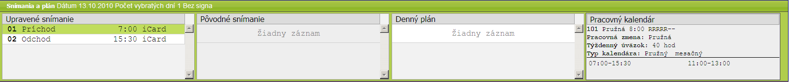

Za popisom oblasti Snímania a plán sa nachádza dátum dňa, na ktorom je užívateľ nastavený a počet dní, ktoré sú vybraté vo výbere. Posledná informácia je o tom, či je daný deň zasignovaný alebo nie.

Upravené snímanie
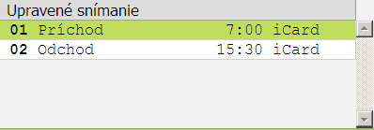
V Upravenom snímaní užívateľ môže tak ako v mesačnej evidencii (skrátenej) uskutočňovať zmeny snímaní. Postup je ten istý, ako je to popísané v časti B.
Rozdiel je len v tom, že po kliknutí pravou myšou na Upravené snímanie, Príchod, Odchod sa zobrazia možnosti: Nový a Detail. Možnosť Vymaž sa zobrazí ako možnosť až po vyvolaní formulára Snímania a plán.
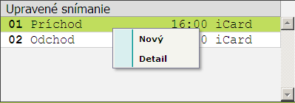

Pôvodné snímanie
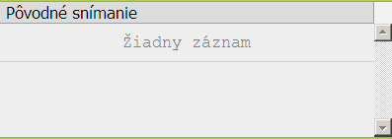
V Pôvodnom snímaní sa zobrazujú údaje, ktoré vznikli snímaním príchodov a odchodov zamestnanca. Pôvodné snímanie sa nemôže meniť. Nočným spracovaním sa pôvodné snímania spracujú, tzn. aktualizujú sa v Upravenom snímaní.

Denný plán
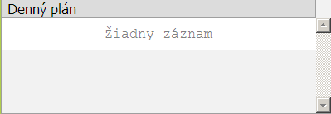
Denný plán slúži na plánovanie neprítomností, napr. riadnej dovolenky, sprievodu rodinného príslušníka, služobnú cestu, návštevu lekára.

Pracovný kalendár
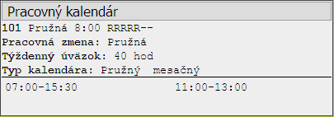
Poslednou časťou Snímania a plán je Pracovný kalendár. Obsahuje informácie o pracovnom kalendári, na ktorom je zamestnanec zaradený.
Pod pracovným kalendárom sa nachádza Pracovná zmena, ktorej popis sa bude meniť podľa konkrétneho dňa, na ktorom je užívateľ nastavený.
Zmena nastane aj v číselnom vyjadrení pracovnej zmeny vľavo dole a trvania obedňajšej prestávky vpravo dole. Ak sa bude jednať o deň, keď bude mať zamestnanec voľnú zmenu tieto časové údaje budú pohasnuté. Pod Pracovnou zmenou sa ešte nachádza Týždenný úväzok a Typ kalendára daného zamestnanca.

D. Hodinové vyhodnotenia

Treťou časťou mesačnej evidencie je oblasť Hodinové vyhodnotenia.
Hodinové vyhodnotenia je možné rozkliknúť (kliknutím na znak + (plus)) a zobrazí sa ponuka výkazov.
Ide o výkaz hodinový denný, týždenný, mesačný a ročný, pričom do každého je možné nahrať nový kód vyhodnotenia a príslušný počet hodín, ktoré systém nevedel vyrátať. Ide hlavne o hodiny, ktoré neboli nasnímané na snímači, napr. pohotovosť mimo pracoviska. Je potrebné vyplniť kód vyhodnotenia, počet hodín, miesto výkonu práce a možnú poznámku.

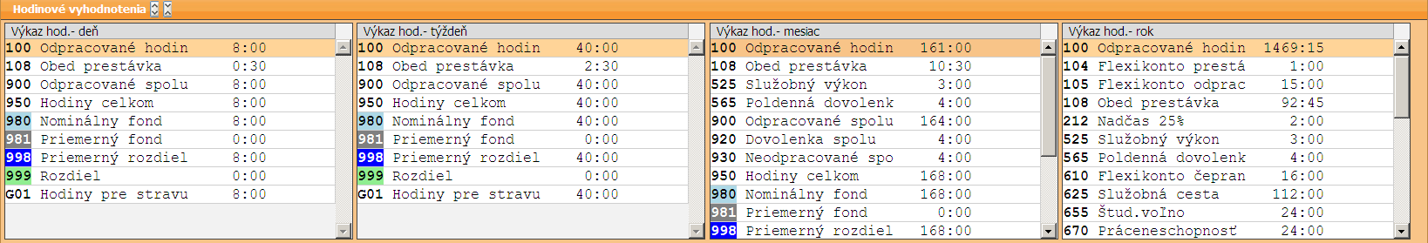

V každej z oblastí Hodinových vyhodnotení (dňový, týždňový, mesačný a ročný) je možné pravým tlačidlom myši vyvolať menu Nový a Detail.
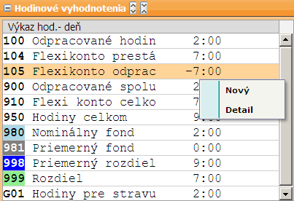

Užívateľ vkladá nový kód hodinového vyhodnotenia cez možnosť Nový. Zmenu potvrdí tlačidlom Zápis.
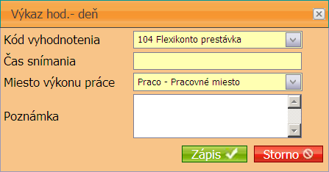

Po nahratí nového záznamu vo výkazoch sa zmeny, resp. dohraté hodiny automaticky zobrazia aj v ostatných výkazoch. Napr. doplnenie hodín za Nadčas 25% uznaný v dennom výkaze sa po zápise automaticky zobrazia aj v týždennom, mesačnom a ročnom výkaze.

Voľba Detail sa využíva v prípade, keď už existuje hodinový výkaz a je potrebné ho upraviť ktorékoľvek jeho pole. Zvolením možnosti Detail sa zobrazí needitovateľný formulár Hodinové vyhodnotenia.

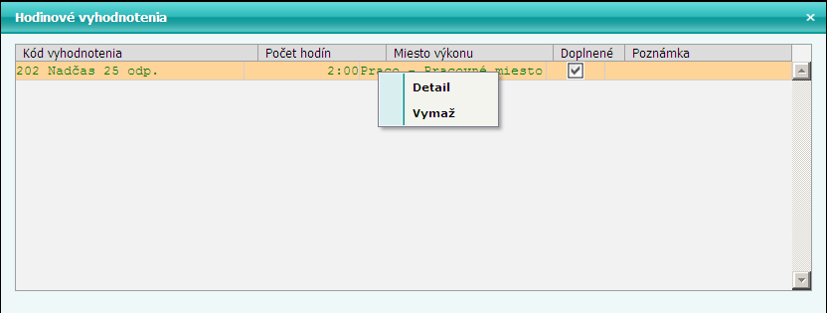

V riadku kódu vyhodnotenia napr. Nadčas 25 odp. zvolí možnosť Detail a zobrazí sa nasledovný editovateľný formulár Hodinové vyhodnotenia.
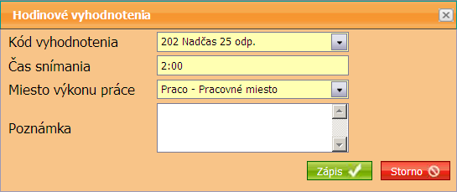

Voľba Vymaž sa používa na vymazanie už existujúceho hodinového vyhodnotenia. Pred vymazaním záznamu systém upozorní užívateľa nasledovným oznamom:

E. Ostatné vyhodnotenia

Štvrtou časťou mesačnej evidencie je oblasť Ostatné vyhodnotenia.

Ostatné vyhodnotenia je možné rozkliknúť (kliknutím na znak + (plus)) a zobrazí sa ponuka výkazov.
Zobrazí ponuka výkazov za deň, týždeň, mesiac a rok.
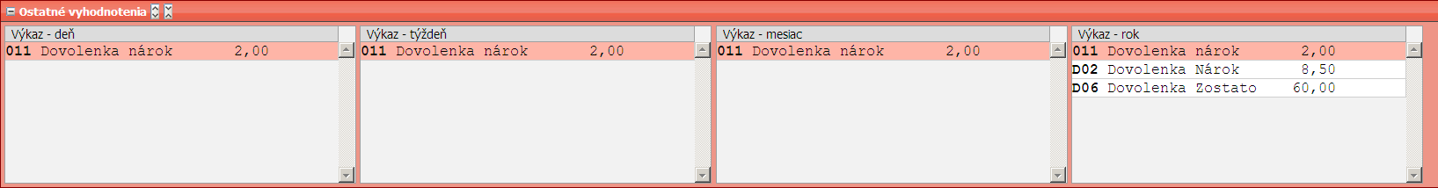

Ide o ostatné výkazy, do ktorých sa evidujú položky, ktoré nie sú počítané a vyhodnocované na základe odpracovaných a neodpracovaných hodín. Ide o nahratie napr. Gastro lístkov, Prémie, Príplatok za vedenie atď.
Vloženie nového záznamu, resp. úprava už existujúceho sa realizuje postupom, ktorý je popísaný v časti D. Hodinové vyhodnotenia.
Formulár ostatných vyhodnotení obsahuje polia Kód ostatnej zložky, Suma a Poznámku.
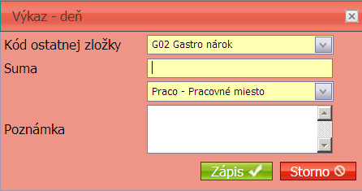

V oblasti Výkaz rok je nárok, zostatok, čerpanie dovolenky vykazované v dňoch a v časti Výkaz hod. - rok je dovolenka zobrazovaná v hodinách. Nárok, zostatok, čerpanie dovolenky je riešený cez vzorce v dochádzkovom systéme v časti Číselníky a nastavenia voľba Číselník vzorcov pre úpravu výpočtu.

